**LAPORAN PRAKTIK KERJA INDUSTRI**

**PERANCANGAN INVENTORI OUTLET BERBASIS WEB DI PT LEGEN SUKSES INVENTIF**

*Diajukan untuk memenuhi salah satu syarat kelulusan di SMK Putra Batam Tahun Pelajaran 2021/2022*



**Disusun Oleh :**

**Nama : Khenjy Johnelson**

**NIS : 193005**

**Kelas : XII**

**PROGRAM KEAHLIAN REKAYASA PERANGKAT LUNAK**

**SMK PUTERA BATAM**

**2021/2022**



**LEMBAR PENGESAHAN SEKOLAH**



**PERANCANGAN APLIKASI *INVENTORI OUTLET* BERBASIS *WEBSITE***

**DI PT LEGEN SUKSES INVENTIF**

Laporan praktik kerja industri (prakerin) ini telah diperiksa dan disetujui oleh Guru Pembimbing dan Kepala SMK Putra Batam

Menyetujui,

|  |  |
| --- | --- |
| **JOLYMAHENDRA B.S, S.Kom., M.MSI**  **Pembimbing I** | **MANDA ELIYA NASUTION, S.Pd**  **Pembimbing II** |
|  | |
|  | |
|  | |

**Dra. YOSE FEBRIYENI**

**Kepala SMK Putra Batam**



**LEMBAR PENGESAHAN INDUSTRI**

**PERANCANGAN APLIKASI *INVENTORI OUTLET* BERBASIS *WEBSITE***

**DI PT LEGEN SUKSES INVENTIF**

Laporan praktik kerja industri (prakerin) ini telah diperiksa dan disetujui oleh Pembimbing dan Direktur Utama PT Legen Sukes Inventif

Menyetujui,

|  |  |
| --- | --- |
| **MUHAMMAD ILFARI**  **Pembimbing I** | **GINDA GANDA KESUMA**  **Pembimbing II** |
|  | |

**Dir. JUANDA JUNAIDI**

**Direktur Utama PT Legen Sukes Inventif**

# KATA PENGANTAR

Pertama-tama marilah kita panjatkan puji syukur kepada Tuhan Yang Maha Esa karena atas karunia dan rahmat-Nya, saya bisa menjalankan praktik kerja lapangan di PT Legen Sukses Inventif hingga selesai sekaligus menyelesaikan Laporan Praktik Kerja Industri ini.

Laporan ini menjelaskan mulai dari bagaimana perusahaan ini ini terbentuk, peraturan dalam perusahaan, hingga bagaimana hasil dari prakerin yang dilaksanakan selama 3 bulan.

Penyusun laporan ini menyari bahwa laporan ini dapat selesai berkat bantuan dari berbagai pihak, oleh karena itu, izinkan penyusun mengucapkan rasa terima kasih yang sebesar-besarnya kepada :

1. Dra. Yose Febrieni, selaku Kepala SMK Putra Batam,
2. Jollymahendra B.S., S.Kom, M.MSI selaku guru pembimbing,
3. Bapak dan Ibu guru, teman sekelas, teman dekat, keluarga, dan semua pihak yang membantu baik secara langsung maupun tidak langsung.

Sekian pengantar laporan dari penyusun. Sebagaimana kenyataan bahwa tidak ada manusia yang sempurna sehingga jika ditemukan kesalahan penggalan kata dalam laporan, kritik dan saran yang membangun sangat diharapkan dari pembaca untuk membantu penyusun membuat laporan yang lebih baik lagi di masa depan.

Batam, 07 September 2021

Khenjy Johnelson

# **DAFTAR ISI**

KATA PENGANTAR 3

DAFTAR ISI 4

DAFTAR GAMBAR 5

DAFTAR TABEL 6

BAB I PENDAHULUAN 7

1.1 Latar Belakang 7

1.2 Rumusan Masalah 9

1.3 Tujuan 10

1.4 Manfaat 10

BAB II TINJAUAN PERUSAHAAN 11

2.1 Sejarah Singkat Perusahaan 11

2.2 Struktur Organisasi 11

2.3 Prinsip Kerja 11

2.4 Tata Tertib dan Kedisiplinan Perusahaan 12

2.5 Keselamatan Kerja di Perusahaan 12

2.6 Alamat Perusahaan 12

BAB III PERANCANGAN WEBSITE 13

3.1 Sketsa Perancangan Tampilan *Website* 13

3.2 *Entity Relationship Diagram (ERD) Website* 18

3.3 *Data Flow Diagram (DFD) Website* 18

3.4 *Use Case Diagram Website* 19

3.5 *Flowchart Diagram Website* 19

*3.6* Perancangan Tabel *Database* 20

BAB IV PEMBAHASAN 23

4.1 Hasil Perancangan *Website* 23

4.2 Alur Penggunaan *Website* 26

BAB V SIMPULAN DAN SARAN 28

5.1 Simpulan 28

5.2 Saran 28

DAFTAR PUSTAKA 29

LAMPIRAN 31

# DAFTAR GAMBAR

Gambar 2.1 Struktur Organisasi 11

Gambar 3.1 Sketsa *Home/Dashboard* 13

Gambar 3.2 Sketsa Admin *List* 13

Gambar 3.3 Sketsa Login Outlet 14

Gambar 3.4 Sketsa *Sign Up Outlet* 14

Gambar 3.5 Sketsa Portal Kontak Salesman 15

Gambar 3.6 Sketsa *Edit Web General* 15

Gambar 3.7 Sketsa Add Outlet 16

Gambar 3.8 Sketsa *Edit Outlet* 16

Gambar 3.9 Sketsa *Outlet List* 17

Gambar 3.10 Sketsa *Warnings (modal)* 17

Gambar 3.11 *Entity Relationship Diagram* 18

Gambar 3.12 *Data Flow Diagram* Level 0 18

Gambar 3.13 *Data Flow Diagram* Level 1 18

Gambar 3.14 *Use Case* Fungsi Pengguna *Website* (foto lama) 19

Gambar 3.15 *Flowchart* cara mencari produk 19

Gambar 3.16 *Flowchart* cara memesan produk 20

Gambar 3.18 Tabel Admin 21

Gambar 3.19 Tabel *Outlet* 21

Gambar 3.20 Desain *Home/Dashboard* 22

Gambar 3.21 Desain *Admin List* 22

Gambar 3.22 Desain *Login (outlet)* 23

Gambar 3.23 Desain *Sign Up (outlet)* 23

Gambar 3.24 Desain Portal Kontak *Salesman* 24

Gambar 3.25 Desain *Edit Web General* 24

Gambar 3.26 Desain *Add Outlet* 24

Gambar 3.27 Desain Edit Outlet 24

Gambar 3.28 Desain *Outlet List* 24

Gambar 3.29 Desain *Warnings (modal)* 25

Gambar 4.11 xxxx 26

Gambar 4.12 xxxx 26

Gambar 4.13 xxxx 26

Gambar 4.14 xxxx 26

Gambar 4.15 xxxx 26

Gambar 4.16 xxxx 26

Gambar 4.17 xxxx 27

Gambar 4.18 xxxx 27

Gambar 4.19 xxxx 27

Gambar 4.20 xxxx 27

# DAFTAR TABEL

**No table of contents entries found.**

# BAB I PENDAHULUAN

## Latar Belakang

Sejak awal abad ke-20, keterhubungan ekonomi dan budaya dunia berlangsung sangat cepat dan fenomena ini disebut sebagai arus globalisasi. Bahkan ketika pendemi Covid-19 berlangsung, arus globalisasi tidak mengenal mundur bahkan meningkat dengan tajam ditandai banyaknya perubahan berbagai sistem ekonomi internasional. Meski begitu, seiring berjalannya waktu kita justru semakin maju dan waspada menghadapi arus globalisasi yang semakin meraja-lela. Jika tidak ditangani dengan benar, bahkan negara-negara besar dapat mengalami krisis besar-besaran seperti *The Great Depression* (1930), resesi ekonomi, bahkan perang dunia. Oleh karena itu, negara-negara besar di dunia sedang mengadakan berbagai program pelatihan dan pendidikan untuk mengingkatkan kualitas Sumber Daya Manusia (SDM) di masa mendatang.

Bukan hanya negara besar saja yang sedang berjuang menghadapi arus globalisasi tetapi negara-negara berkembang termasuk Indonesia juga telah mengeluarkan kartu unggulannya sendiri untuk bersaing secara internasional yaitu dengan mengadakan program pelatihan kerja lapangan atau *prakerin*. Menurut Wikipedia, pelatihan kerja lapanganatau *prakerin* merupakan salah satu kegiatan murid dan mahasiswa untuk mendapatkan pengalaman sebelum memasuki dunia kerja yang sesungguhnya. *Prakerin* bisa dilakukan oleh murid Sekolah Menengah Kejuruan (SMK), mahasiswa maupun karyawan baru yang ingin diterima di perusahaan yang diinginkannya. Oleh karena itu, kegiatan ini dapat bertempat di lingkungan kerja langsung ataupun secara *online* di rumah masing-masing dengan rentang waktu rata-rata 3 bulan untuk siswa SMK. Dengan adanya program ini, siswa yang telah mengikuti *prakerin* berpotensi dapat meningkatkan kecerdasan, kreativitas, dan keterampilan agar menumbuhkan manusia yang dapat membangun dirinya sendiri serta bertanggungjawab atas pembangunan bangsa dan negara dalam peningkatan ekonomi dan kehidupan yang makmur dalam menghadapi arus globalisasi.

*Prakerin* di Sekolah Menengah Kejuruan (SMK) Putra Batam jurusan Rekayasa Perangkat Lunak (RPL) tahun ini memiliki prosedur tersendiri supaya dapat berjalan dengan baik. Prosedur ini terdiri dari beberapa kegiatan di antaranya pemilihan lapangan kerja, proses kerja lapangan, dan perancangan aplikasi atau *website* selama 3 bulan ditambah persiapan presentasi hasil *prakerin* selama 1 bulan. Lapangan kerja yang dipilih berupa Perseroan Terbatas (PT) atau Perseroan Komanditer (CV) dan adanya pembimbing dan penilai yang siaga membimbing siswa menjalankan prosedur tersebut mulai dari awal Juni 2021 hingga akhir September 2021. Dengan begitu, siswa dapat menjalani dan menyelesaikan prosedur *prakerin* dengan aman dan terstruktur. Dengan mengikuti prosedur tersebut, diharapkan siswa SMK Putra Batam dapat mendapatkan pengalaman dan semangat yang positif serta bermanfaat bagi pejuang-pejuang ekonomi yang sudah ada.

Tempat *prakerin* yang dipilih oleh penulis laporan ini adalah PT Legen Sukses Inventif (PT LSI) yang bertempat di daerah Mitra dan memiliki bangunan kantor dan gudang yang terpisah dua ruko dan memiliki waktu kerja kurang lebih 54 jam seminggu. Dalam waktu 3 bulan di sana, penulis dibimbing oleh pembimbing di tempat kerja membantu melaksanakan beberapa pekerjaan bidang *warehouse*, *marketing*, inventori, dan *delivery/*logistik sambil mengamalkan prosedur prakerin di tempat kerja. Awalnya penulis masih kesulitan untuk beradaptasi di lapangan karena penulis sendiri masih kurang disiplin waktu dan sering mendapat teguran. Namun dorongan inisiatif dari diri sendiri serta komunikasi yang baik dengan mentor-mentor berpengalaman membantu penyusun lebih berperan dalam proses ekonomi di PT LSI hingga masa *prakerin* selesai. Oleh karena itu, setelah *prakerin* selesai dijalani dengan sungguh-sungguh, penulis mendapatkan pengalaman berharga selama 3 bulan prakerin tersebut.

#jabarkan masalah di PT LSI yang melatarbelakangi pembuatan aplikasi/website di paragraf 5, bukan solusinya

Selama menjalankan *prakerin* di PT Legen Sukses Inventif (PT LSI), penulis mengamati hal-hal yang dapat ditingkatkan terkait proses ekonomi di lapangan.

Penyusun telah memperhatikan bahwa perusahaan dengan bisnis yang mencakup kawasan Kepulauan Riau ini masih mengandalkan ekspedisi secara *offline* untuk menjangkau sehingga proses perluasan outlet-outlet menjadi terhambat.

Maka, penyusun membutuhkan *website* yang dapat mempermudah pengguna *website* mendaftarkan *outlet* mereka di PT LSI sehingga *salesman* dapat mengecek dan berkomunikasi lebih lanjut dengan pengguna.

Oleh karena itu, penyusun merancang sebuah *website* inventori yang dapat menampung pelanggan serta menjadi jembatan yang efektif antara pengguna *website* dengan *salesman* untuk mempermudah proses perluasan jangkauan *outlet* kawasan Kepulauan Riau secara *online*.

Dengan adanya website tersebut, pengguna dapat lebih mudah mendaftarkan outlet mereka di PT LSI sehingga salesman dapat mengecek dan berkomunikasi lebih lanjut dengan pengguna.

Oleh karena itu pula, penyusun mengambil judul laporan “**Perancangan Inventori *Outlet* Berbasis *Web* di PT LEGEN SUKSES INVENTIF**”.

## Rumusan Masalah

Berdasarkan latar belakang di atas, berikut adalah rumusan masalah :

1. Bagaimana cara membedakan pengguna yang melakukan *spam* di pendaftaran *outlet* dengan pengguna yang benar-benar mendaftarkan *outlet* mereka di inventori *outlet* berbasis *web* di PT LEGEN SUKSES IVNENTIF?
2. Selama melakukan pendaftaran *outlet*, bagaimana cara untuk tidak memusingkan pengguna yang gagap teknologi di inventori *outlet* berbasis *web* di PT LEGEN SUKSES INVENTIF?
3. Bagaimana *salesman* menerima dan membaca data *outlet* dengan efektif di inventori *outlet* berbasis *web* di PT LEGEN SUKSES INVENTIF?

## Tujuan

Berdasarkan rumusan masalah di atas, berikut adalah tujuan :

1. Dapat merancang fitur yang bisa membedakan mana pengguna yang melakukan *spam* di pendaftaran *outlet* dengan pengguna yang benar-benar mendaftarkan *outlet* mereka di *website*?
2. Dapat merancang *User Interface (UI)* yang tidak memusingkan pengguna yang gagap teknologi.
3. Dapat merancang fitur yang membantu *salesman* menerima dan membaca data *outlet* dengan efektif.

## Manfaat

Berdasarkan tujuan di atas, berikut adalah manfaat :

1. Mempermudah proses perluasann jangkauan *outlet* kawasan Kepulauan Riau secara *online*.
2. Memudahkan *salesman* mencari lebih banyak *outlet*.

# BAB II TINJAUAN PERUSAHAAN



## Sejarah Singkat Perusahaan

PT Legen Sukses Inventif didirikan pada tanggal 25 January 2018 dan mulai aktif pada tanggal 1 Desember 2018. PT LSI bergerak di bidang distribusi onderdil sepeda motor dan menjadi pemasok untuk outlet-outlet yang menjual kebutuhan otomotif di Kota Batam. Pada saat itu kantor PT LSI masih bertempat di Komplek Pertokoan Mitra Mall Blok A1 No. 09, Batu Aji, Kota Batam.

Pada Bulan Juli 2019, PT LSI berpindah ke ruko baru yaitu di Komplek Pertokoan Mitra Mall Blok H2 No. 04-05. Lalu pada Bulan April 2021, LSI membeli ruko di Komplek Pertokoan Mitra Mall Blok H2 No. 08 dan selesai direnovasi pada Bulan Mei 2021. Gedung tersebut pun telah beroperasi hingga sekarang sebagai gudang pemasok PT LSI untuk sementara sebelum nantinya dijadikan kantor resmi PT LSI dalam waktu yang belum ditentukan.

## Struktur Organisasi

Gambar 2.1 Struktur Organisasi

Tanggal terakhir diedit : 18 Juni 2021

## Prinsip Kerja

## Tata Tertib dan Kedisiplinan Perusahaan

1. Datang jam 07.30 dan pulang jam 17.30,
2. Jaga kebersihan PT dan membuang sampah pada tempat sampah,
3. Makan siang pada waktunya,
4. Rutin mengunci gudang dan PT dengan gembok setiap kali meninggalkan gedung setelah jam pulang,
5. Rutin mendaur ulang barang yang sudah tak terpakai.

## Keselamatan Kerja di Perusahaan

Setiap ruangan memiliki CCTV yang dapat memastikan keamanan setiap karyawan selama menjalankan tugasnya. PT juga memiliki perlengkapan kesehatan yang lengkap termasuk P3K yang menunjang keselamatan karwayan ketika terjadi suatu masalah.

## Alamat Perusahaan

PT Legen Sukses Inventif (PT LSI) bertempat di Komplek Pertokoan Mitra Mall Blok H2 No. 04-05 untuk kantornya dan No. 08 untuk gudangnya. Selain itu, saat PT LSI juga telah memiliki cabang outlet yang tersebar secara luas di Kepulauan Riau.

# BAB III PERANCANGAN WEBSITE



## Sketsa Perancangan Tampilan *Website*

### Halaman *Home/Dashboard*

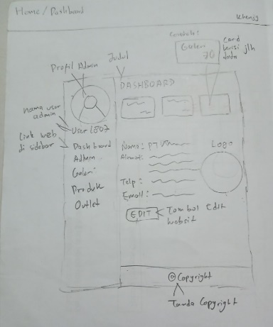

Gambar 3.1 Sketsa *Home/Dashboard*

Gambar di atas merupakan sketsa perancangan tampilan *website*. Sketsa ini menggambarkan halaman *home/dashboard* yang merupakan halaman beranda admin.

### Admin *List*

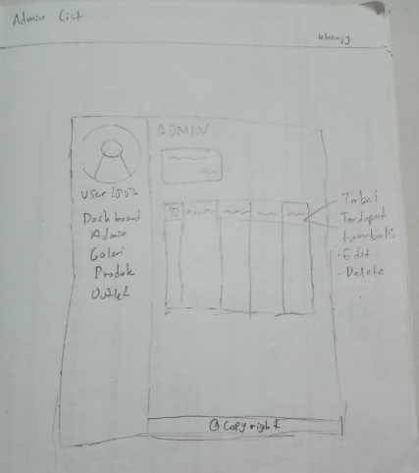

Gambar 3.2 Sketsa Admin *List*

Gambar di atas merupakan sketsa perancangan tampilan website. Sketsa ini menggambarkan halaman admin *list* yang berisi admin yang terdaftar di *database*.

### *Login Outlet*

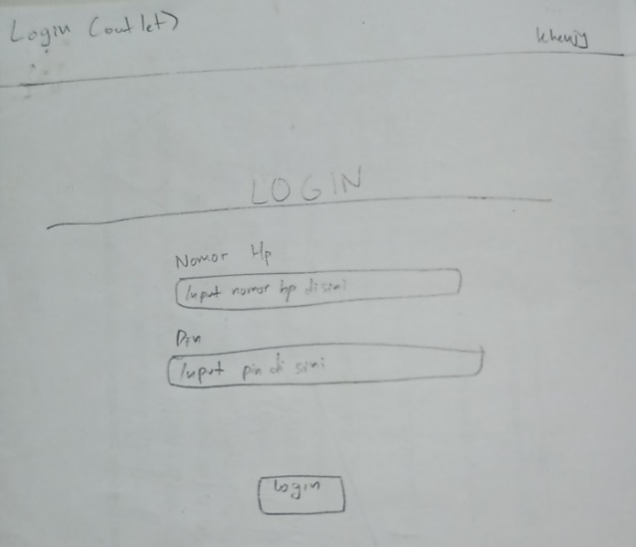

Gambar 3.3 Sketsa Login Outlet

Gambar di atas merupakan sketsa perancangan tampilan *website*. Sketsa ini menggambarkan halaman *login* yang harus diisi pengguna jika ingin mengkontak *salesman*.

### *Sign Up Outlet*

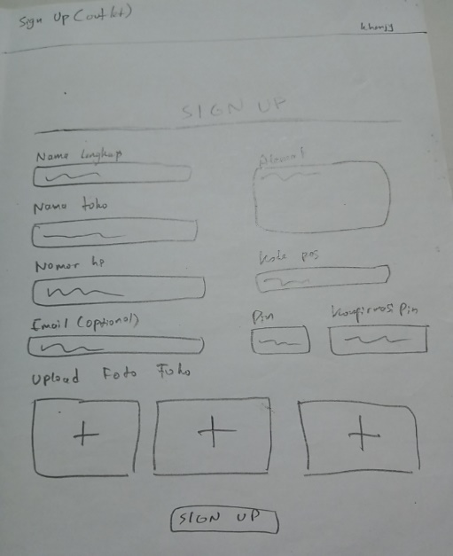

Gambar 3.4 Sketsa *Sign Up Outlet*

Gambar di atas merupakan sketsa perancangan tampilan website. Sketsa ini menggambarkan halaman *sign up* yang harus diisi jika ingin membuat akun *outlet* dan mengkontak *salesman*.

### Portal Kontak *Salesman*

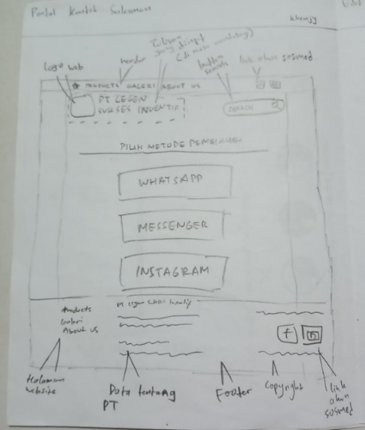

Gambar 3.5 Sketsa Portal Kontak Salesman

Gambar di atas merupakan sketsa perancangan tampilan website. Sketsa ini menggambarkan halaman portal kontak salesman yang berfungsi untuk mengkontak salesman untuk mengkonfirmasi pendaftaran akun outlet dan memesan produk.

### *Edit Web General*

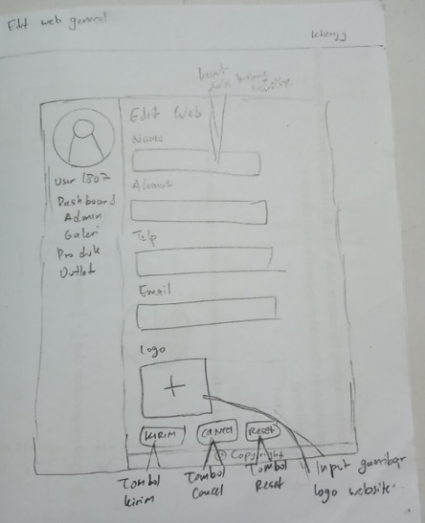

Gambar 3.6 Sketsa *Edit Web General*

Gambar di atas merupakan sketsa perancangan tampilan *website*. Sketsa ini menggambarkan halaman *edit general* yang digunakan untuk mengedit informasi tentang *website* dan perusahaan.

### *Add Outlet*

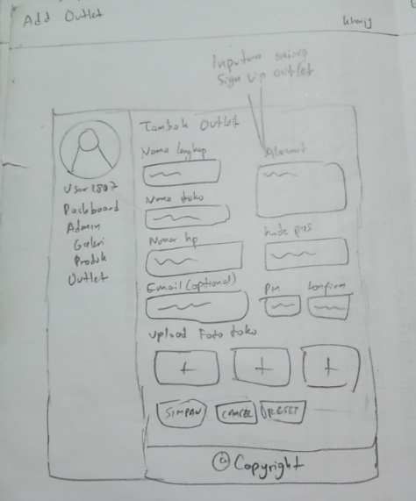

Gambar 3.7 Sketsa Add Outlet

Gambar di atas merupakan sketsa perancangan tampilan *website*. Sketsa ini menggambarkan halaman *add outlet* yang harus diisi admin untuk mendaftarkan *outle*t pengguna secara manual.

### *Edit Outlet*

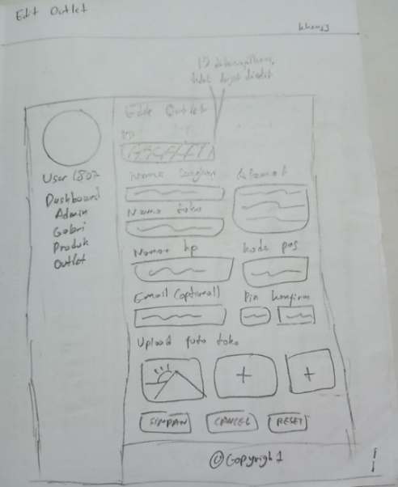

Gambar 3.8 Sketsa *Edit Outlet*

Gambar di atas merupakan sketsa perancangan tampilan *website*. Sketsa ini menggambarkan halaman *edit outlet* yang harus diisi admin untuk mengedit data *outlet* pengguna.

### *Outlet List*

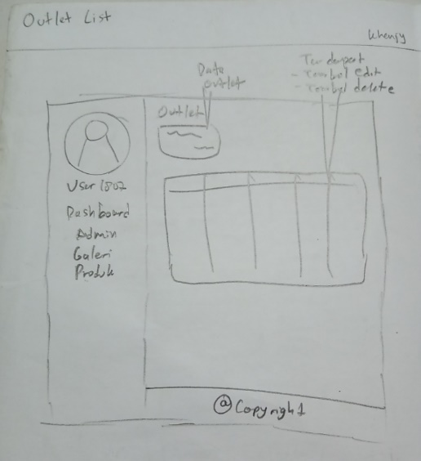

Gambar 3.9 Sketsa *Outlet List*

Gambar di atas merupakan sketsa perancangan tampilan *website*. Sketsa ini menggambarkan halaman *outlet list* yang berisi *outlet* yang terdaftar di *database*.

### *Warnings (modal)*

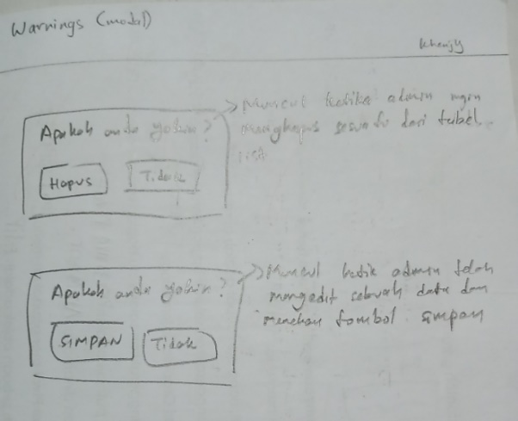

Gambar 3.10 Sketsa *Warnings (modal)*

Gambar di atas merupakan sketsa perancangan tampilan *website*. Sketsa ini menggambarkan *modal* halaman yang akan muncul ketika pengguna atau admin menekan perintah-perintah tertentu pada *website*.

## *Entity Relationship Diagram (ERD) Website*

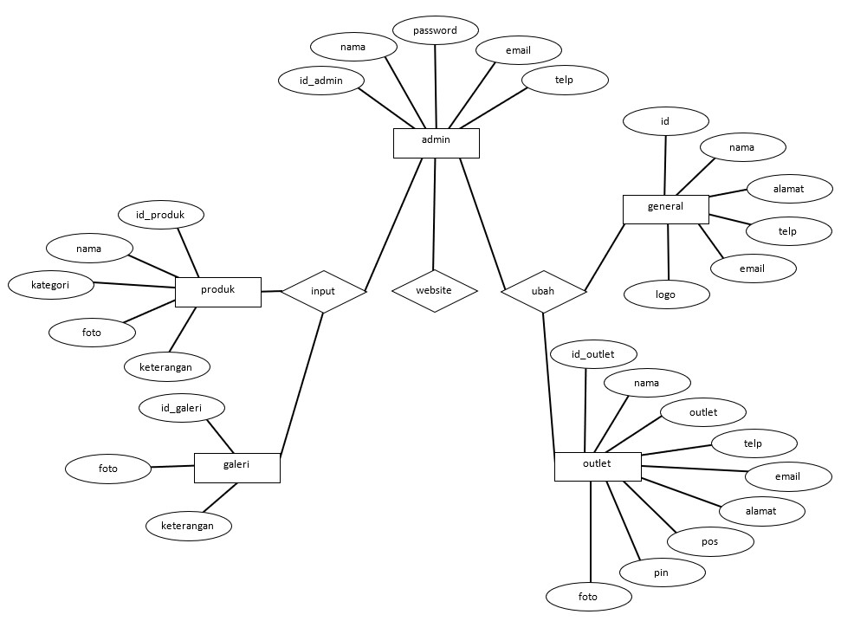

Gambar 3.11 *Entity Relationship Diagram*

Gambar di atas merupakan diagram perancangan *entity relationship diagram website*. Diagram ini menggambarkan hubungan antara entitas dan atribut yang berkaitan.

## *Data Flow Diagram (DFD) Website*

### Level 0

Gambar 3.12 *Data Flow Diagram* Level 0

Gambar di atas merupakan diagram perancangan *data flow diagram* *website* level 0. Diagram ini menggambarkan interaksi dari entitas dan atribut yang berkaitan secara garis besar.

### Level 1

Gambar 3.13 *Data Flow Diagram* Level 1

Gambar di atas merupakan diagram perancangan *data flow diagram website* level 1. Diagram ini menggambarkan interaksi dari entitas dan atribut yang berkaitan secara rinci.

## *Use Case Diagram Website*

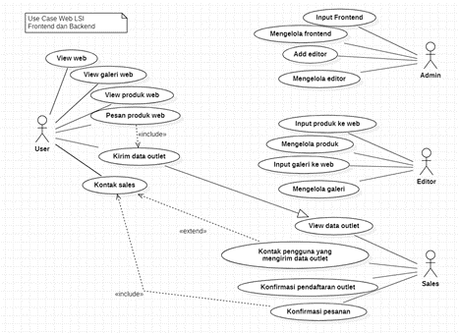

Gambar 3.14 *Use Case* Fungsi Pengguna *Website* (foto lama)

Gambar di atas merupakan diagram perancangan *use case diagram website*. Diagram ini menggambarkan interaksi pengguna yang berkaitan dalam sebuah sistem.

## *Flowchart Diagram Website*

### Mencari Produk

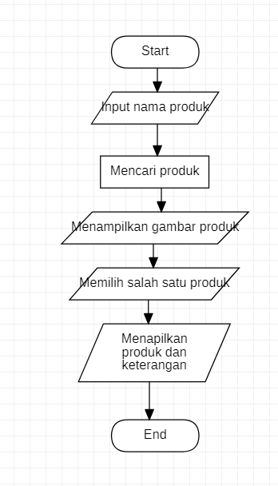

Gambar 3.15 *Flowchart* cara mencari produk

Gambar di atas merupakan diagram perancangan *flowchart diagram website*. Diagram ini menggambarkan cara mencari produk dalam *website*.

### Memesan Produk

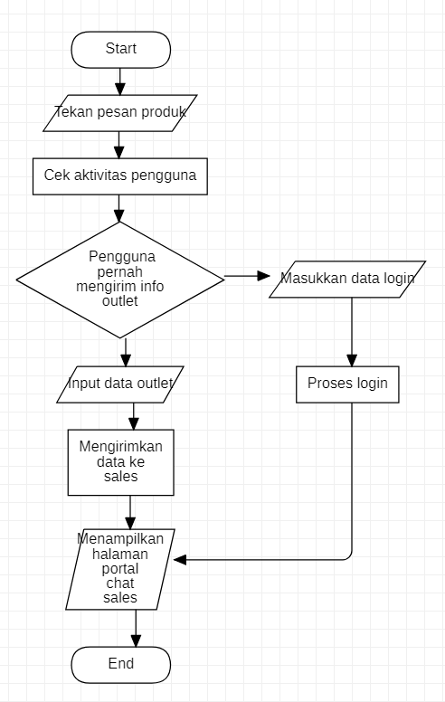

Gambar 3.16 *Flowchart* cara memesan produk

Gambar di atas merupakan diagram perancangan *flowchart diagram website*. Diagram ini menggambarkan cara memesan produk dalam *website*.



## Perancangan Tabel *Database*

### Tabel General

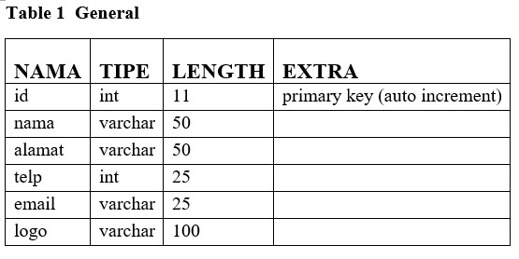

Gambar 3.17 Tabel *General*

Gambar di atas merupakan tabel perancangan *database website*. Diagram ini menggambarkan struktur tabel admin dalam database *website* yang terdiri dari *id, nama, alamat, telp, email, dan logo*.

### Tabel Admin

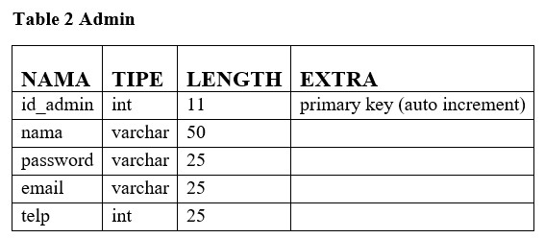

Gambar 3.18 Tabel Admin

Gambar di atas merupakan tabel perancangan *database website*. Diagram ini menggambarkan struktur tabel admin dalam *database website* yang terdiri dari *id_admin, nama, password, email, dan telp*.

### Tabel Outlet

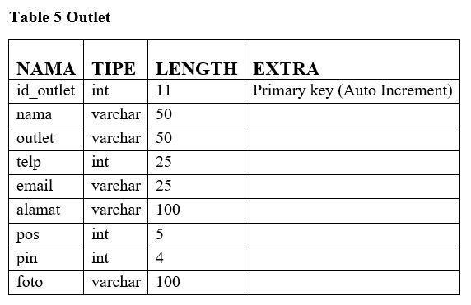

Gambar 3.19 Tabel *Outlet*

Gambar di atas merupakan tabel perancangan *database website*. Diagram ini menggambarkan struktur tabel *outlet* dalam *database website* yang terdiri dari *id_outlet, nama, outlet, telp, email, alamat, pos, pin, dan foto*.



## Hasil Perancangan *Website*

### Home/Dashboard

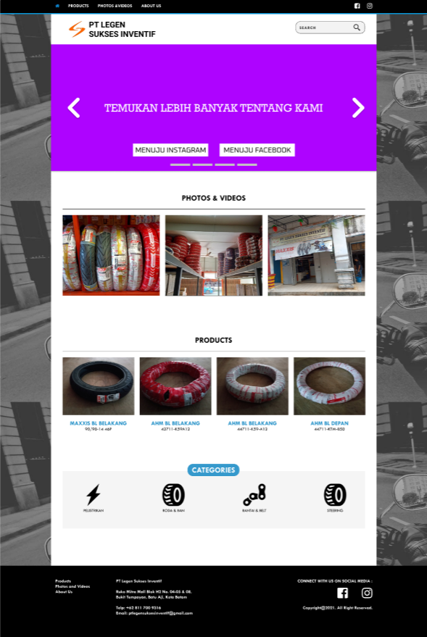

Gambar 3.20 Desain *Home/Dashboard*

Gambar di atas merupakan hasil perancangan halaman *login website*. Hasil perancangan ini berisi desain tampilan halaman yang akan dilihat pengguna ketika melakukan *login outlet*.

### *Admin List*

Gambar 3.21 Desain *Admin List*

Gambar di atas merupakan hasil perancangan halaman *admin list website*. Hasil perancangan ini berisi desain tampilan halaman yang akan dilihat pengguna ketika ingin melihat *list* admin.

### *Login (Outlet)*

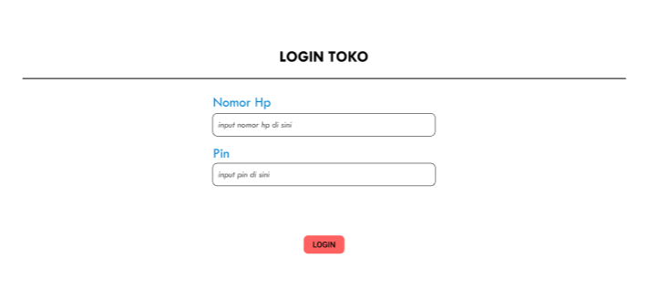

Gambar 3.22 Desain *Login (outlet)*

Gambar di atas merupakan hasil perancangan halaman *login website*. Hasil perancangan ini berisi desain tampilan halaman yang akan dilihat pengguna ketika melakukan *login outlet*.

.

### *Sign Up (Outlet)*

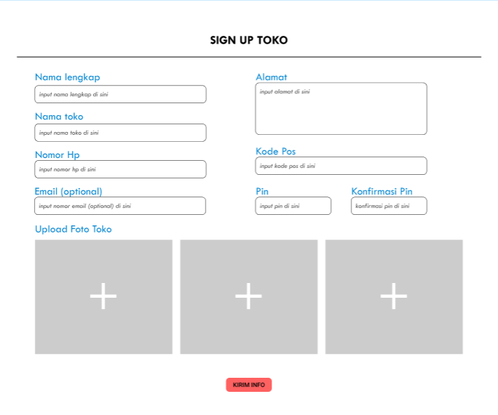

Gambar 3.23 Desain *Sign Up (outlet)*

Gambar di atas merupakan hasil perancangan halaman *sign in website*. Hasil perancangan ini berisi desain tampilan halaman yang akan dilihat pengguna ketika melakukan sign in *outlet*.

### Portal Kontak *Salesman*

Gambar 3.24 Desain Portal Kontak *Salesman*

Gambar di atas merupakan hasil perancangan halaman portal kontak *salesman website*. Hasil perancangan ini berisi desain tampilan halaman yang akan dilihat pengguna ketika ingin mengkontak *salesman*.

### Edit Web General

Gambar 3.25 Desain *Edit Web General*

Gambar di atas merupakan hasil perancangan halaman *edit web general website*. Hasil perancangan ini berisi desain tampilan halaman yang akan dilihat pengguna ketika ingin mengedit *data website.*

### *Add Outlet*

Gambar 3.26 Desain *Add Outlet*

Gambar di atas merupakan hasil perancangan halaman *add outlet website*. Hasil perancangan ini berisi desain tampilan halaman yang akan dilihat pengguna ketika ingin menambah *outlet*.

### *Edit Outlet*

Gambar 3.27 Desain Edit Outlet

Gambar di atas merupakan hasil perancangan halaman *edit outlet website*. Hasil perancangan ini berisi desain tampilan halaman yang akan dilihat pengguna ketika ingin *mengedit outlet*.

### *Outlet List*

Gambar 3.28 Desain *Outlet List*

Gambar di atas merupakan hasil perancangan halaman *outlet list website*. Hasil perancangan ini berisi desain tampilan halaman yang akan dilihat pengguna ketika ingin melihat *list outlet*.

### *Warnings (Modal)*

Gambar 3.29 Desain *Warnings (modal)*

Gambar di atas merupakan hasil perancangan *modal warning website*. Hasil perancangan ini berisi desain tampilan *modal* yang akan dilihat pengguna ketika menekan tombol perintah tertentu.



# BAB IV PEMBAHASAN







## Alur Penggunaan *Website*

### Semua Menu di Halaman Utama *User*

Gambar 4.11 xxxx

Gambar di atas merupakan xxxx website. Xxxx ini berisi xxxx yang xxxx.

### Melihat Galeri

Gambar 4.12 xxxx

Gambar di atas merupakan xxxx website. Xxxx ini berisi xxxx yang xxxx.

### Melihat Produk

Gambar 4.13 xxxx

Gambar di atas merupakan xxxx website. Xxxx ini berisi xxxx yang xxxx.

### Memesan Produk

Gambar 4.14 xxxx

Gambar di atas merupakan xxxx website. Xxxx ini berisi xxxx yang xxxx.

### Sign Up

Gambar 4.15 xxxx

Gambar di atas merupakan xxxx website. Xxxx ini berisi xxxx yang xxxx.

### Login

Gambar 4.16 xxxx

Gambar di atas merupakan xxxx website. Xxxx ini berisi xxxx yang xxxx.

### Semua Menu di Halaman Utama Admin

Gambar 4.17 xxxx

Gambar di atas merupakan xxxx website. Xxxx ini berisi xxxx yang xxxx.

### Melihat Data Galeri

Gambar 4.18 xxxx

Gambar di atas merupakan xxxx website. Xxxx ini berisi xxxx yang xxxx.

### Melihat Data Produk

Gambar 4.19 xxxx

Gambar di atas merupakan xxxx website. Xxxx ini berisi xxxx yang xxxx.

### Melihat Data Outlet

Gambar 4.20 xxxx

Gambar di atas merupakan xxxx website. Xxxx ini berisi xxxx yang xxxx.

# BAB V SIMPULAN DAN SARAN

#berisi kesimpulan tentang aplikasi yang dibuat apakah menjawab rumusan masalah di BAB 1 atau tidak dan manfaat dri website

#simpulan sesuaikan dengan pembahasan

#saran untuk perusahaan, sekolah, penulis/pembaca



## Simpulan

Untuk memperluas jangkauan outlet dalam bisnis, diperlukan adanya marketing pada perusahaan, hal itu dapat dilakukan dengan adanya website yang bisa diandalkan pengguna yang ingin tahu apa saja yang dijual pada suatu outlet sehingga lebih menarik lebih banyak outlet.

## Saran

Perlu diingat bahwa tidak ada yang sempurna di muka bumi ini sehingga kritik dan saran yang membangung benar-benar diharapkan untuk mengembangkan dapat pembuatan laporan yang lebih baik lagi.

# DAFTAR PUSTAKA

#contoh daftar pustaka buku (pakai CTRL + Tab jika daftar pustaka memiliki 2 baris kalimat)

Baradja, M.F. 1990. Kapita Selecta Pengajaran Bahasa. Malang: Penerbit IKIP Malang

Damono, Sapardi Joko. 1979. *Novel Sastra Indonesia Sebelum Perang*. Jakarta: Pusat Pengembangan dan Pembinaan Bahasa.

Nurhadi. 1991. Membaca Cepat dan Efektif. Bandung: Sinar Baru.

Teeuw, A. 1994. *Sastra dan Ilmu Sastra: Pengantar Teori Sastra*. Jakarta: Pustaka Jaya.

#contoh daftar pustaka tanpa penulis (nama penulisnya hanya dituliskan dengan nama lembaga penerbit atau dengan anonim.

Depdiknas. 2010. *Panduan Pengajaran Pendidikan Tingkat Sekolah Menengah Pertama*. Jakarta: Depdiknas.

#contoh daftar pustaka dengan buku yang berbeda namun penulis sama

Maharani, Riska. 2008. *Dasar-Dasar Akutansi keuangan Menengah Edisi Pertama*. Semarang: Media Akuntansi.

# contoh daftar pustaka dengan sumber internet

Riko, Budi. 2016. Dampak Globalisasi di Indonesia

[https://globalisasi.blogspot.com/2016/01/01-dampak-globalisasi-di- Indonesia.html](https://globalisasi.blogspot.com/2016/01/01-dampak-globalisasi-di-%09Indonesia.html). (1 Januari 2015)

“TIPS AND TRICKS | Spareparts otomotif berkualitas harga terjangkau”. indoparts.id. 10 Juli 2021. www.indoparts.id/Tips-And-Tricks

“PRODUCTS | Spareparts otomotif berkualitas harga terjangkau”. indoparts.id. 10 Juli 2021. [www.indoparts.id/Products/R2-R4/Channel/Sub-Channel/Category](http://www.indoparts.id/Products/R2-R4/Channel/Sub-Channel/Category)

“[Globalisasi - Wikipedia bahasa Indonesia, ensiklopedia bebas](https://id.wikipedia.org/wiki/Globalisasi)”. [id.wikipedia.org](https://id.wikipedia.org). 7 September 2021. id.wikipedia.org/wiki/Globalisasi

“[Pelatihan kerja lapangan - Wikipedia bahasa Indonesia, ensiklopedia bebas](https://id.wikipedia.org/wiki/Pelatihan_kerja_lapangan)”. [id.wikipedia.org](https://id.wikipedia.org) 8 September 2021. id.wikipedia.org/wiki/Pelatihan_kerja_lapangan

# LAMPIRAN

| Keterangan | Gambar |
| --- | --- |
| PT LSI ketika masih di Komplek Pertokoan Mitra Mall Blok A1 No. 9, Batu Aji, Kota Batam. |  |
| Perangkat kebersihan di kantor PT LSI dan di gudang PT LSI |  |
| Perangkat protokol kesehatan di tempat kerja |  |
| Barang masuk  gudang |  |